ACQUISITION DE DONNEES AVEC ORPHY GTS version 4.2

Branchement sur le boîtier Orphy :

  - Relier l’ordinateur au boîtier Orphy grâce au port RS 232 que l’on relie à la sortie notée « S » d’Orphy.
  - Relier le module test par le câble prévu à cet effet sur la borne « A » d’Orphy.
  - Mettre Orphy sous tension et placer le commutateur sur la position « Ref 0».
  - Si les branchements sont correctement réalisés, on doit voir en façade du boîtier Orphy deux LED vertes
allumées.

Réglage du logiciel Orphy GTS : lancer le logiciel après avoir ouvert Regressi.

- Réglage des abscisses X : sélectionner « temps », puis cliquer sur « temps » ; dans la nouvelle fenêtre, entrer le nombre de points de mesure « …. » et la durée de l’acquisition « … » puis valider.
1

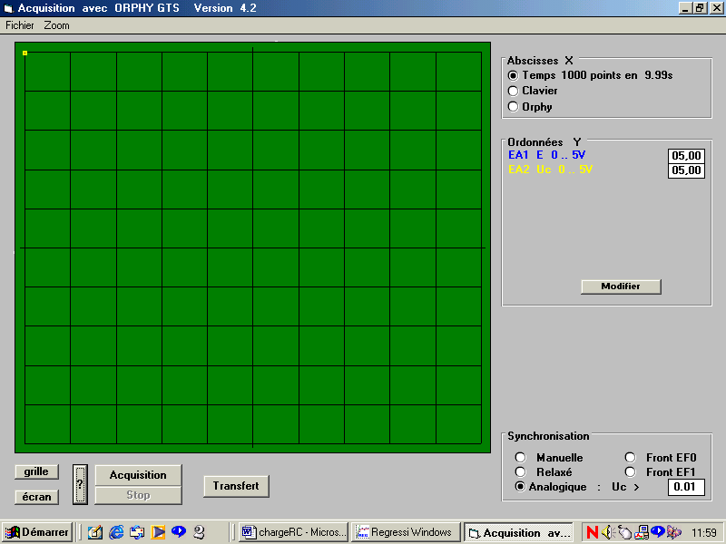
2

- Réglage des ordonnées Y :
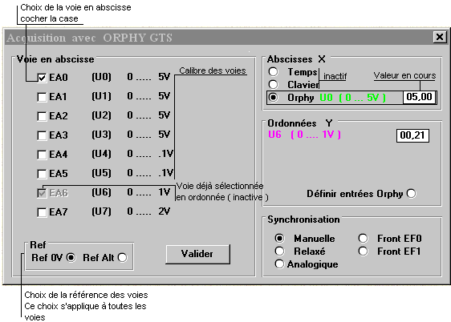
cliquer sur « modifier » ; dans la nouvelle fenêtre :

- cliquer sur Ref 0V
- cliquer sur « EA0 » : Double cliquer alors sur U0 pour entrer le nom de la variable « Uc», son unité « V » et l’intervalle de mesure avec « O » pour valeur minimum et « +5 » pour valeur maximum. Cliquer sur valider.
- cliquer sur « EA1 » : Double cliquer alors sur U1 pour entrer le nom de la variable « E », son unité « V » et l’intervalle de mesure avec « O » pour valeur minimum et pour entrer le nom de la « +5 » pour valeur maximum. Cliquer sur valider.

Synchronisation analogique de l’acquisition :

Pour que l’acquisition démarre au moment où l’on bascule le commutateur du module Transel en position 1, il faut passer par cette étape.
- Cliquer sur analogique.
- Dans la nouvelle fenêtre, cliquer sur « EA0 », puis sur « Mont ». Valider.
- Indiquer alors dans l’encart à droite d’analogique : Uc>0,01V. Ainsi l’acquisition débutera lorsque la tension aux bornes du condensateur (mesurée en EA0) atteindra la valeur de 0,01 V.

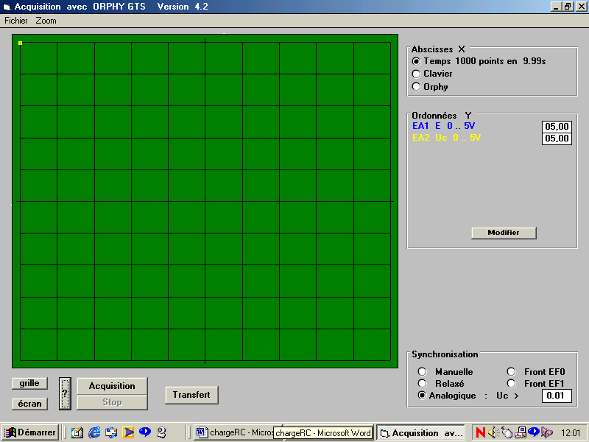
3
1

Acquisition pour l’étude de la charge:

- Mettre le générateur AX321 sous tension. Fixer la fem à 4V.
- Cliquer sur « acquisition ».
- Basculer l’interrupteur sur la position E1 : les courbes représentant E et Uc s’affichent peu à peu à l’écran.
- Transférer sur Regressi en cliquant sur « transfert » et choisir nouvelles données (oui)

NB : Pour les autres acquisitions, recommencer la manipulation en prenant d’autres résistances et condensateurs, sans changer la durée de l’acquisition. Au moment du transfert, choisir une nouvelle page (non).

